团 体 标 准

《柠条饲料预处理加工技术规程》
编制说明

《柠条饲料预处理加工技术规程》团标制定组
二〇二六年二月
目 次

一、任务来源及标准制定背景 3
1、任务来源 3
2、标准制定背景 3
二、主要工作过程 3
三、标准编制原则和主要技术内容确定的依据 4
1、标准编制原则 4
2、主要技术内容确定的论据 4
四、采用的国际标准 6
五、与现行法律法规和强制性标准的关系 6
六、重大分歧意见的处理经过和依据 6
七、标准作为强制性或推荐性标准的意见 6
八、贯彻标准的要求和措施建议 6
九、废止现行有关标准的建议 7
十、其他应予说明的事项 7

一、任务来源及标准制定背景

1、任务来源
本技术规程由宁夏大学，中国农业大学，内蒙古农业大学，塔里木大学，扬州大学，中国农业科学院北京畜牧兽医研究所，中国科学院天津工业生物技术研究所，宁夏健力肽生物科技有限公司共同申报。

2、标准制定背景
（1）政策支持推动林草资源饲料化利用
国家《“十四五”林业草原保护发展规划》及农业农村部《全国饲草产业发展规划（2021—2025年）》明确提出“加快非粮饲料资源开发”。柠条（Caragana korshinskii）作为西北地区重要的荒漠化防治灌木，具有巨大的生物量。制定本规程符合国家关于“木本饲料资源高值化开发”的战略方向。
（2）柠条饲用价值提升的瓶颈
柠条虽然粗蛋白含量较高，但其作为优质饲草资源大规模利用仍面临以下四大核心瓶颈：
① 物理形态顽固，适口性与安全性差
柠条属于多年生灌木，随生长年份增加，其枝干木质化程度逐步提升。传统初级加工多为简单切碎，产出的物料质地坚硬，且带有锐利的木质化刺感。这不仅导致反刍动物采食意愿低下（采食量小），更容易划伤牛羊的口腔黏膜和食道，诱发炎症，严重限制了其在精细化养殖中的应用。
② “木质素屏障”效应显著，消化利用率低
柠条体内形成了致密的“木质素-半纤维素-纤维素”三位一体复合结构。木质素通过共价键与半纤维素紧密结合，并将纤维素包裹在内，形成了一层强大的生物化学屏障。这种结构使得瘤胃微生物及消化酶难以与纤维素接触，导致柠条的体外干物质消化率通常仅为30%~40%，大量营养物质随粪便排出，造成资源浪费。
③传统加工工艺效能低下且缺乏标准
目前行业内普遍采用的单纯机械粉碎工艺，仅能改变柠条的物理尺寸，无法打破其分子层面的化学键合。而先进的预处理技术（如蒸汽爆破、膨化）虽然在实验室层面表现优异，但在实际推广中缺乏针对柠条不同年份、不同部位的差异化工艺参数标准。由于缺乏科学的工艺流程指导，加工过程中常出现过度焦化（营养损失）或处理不到位（消化率提升不明显）的现象，导致加工成本与饲用价值提升不成正比。

（3）现有提取技术的不足
虽然揉丝、膨化、蒸汽爆破等预处理技术在生物质能源及部分农作物秸秆利用中已有应用，但在柠条这一特定资源的高值化开发过程中，依然面临“技术散、标准缺、参数乱”的局面，迫切需要通过标准化手段解决以下问题：
① 统一关键工艺参数，实现从“经验加工”向“精准加工”转变
目前，柠条加工多依赖生产者的主观经验。以蒸汽爆破为例，水分调节、保压压力与保压时间的微小偏差（如压力相差0.2 MPa或保压时间相差30 s），会导致木质素解离效果出现翻倍差异，甚至造成蛋白质焦化变性。通过标准化，明确不同木质化程度柠条对应的最优工艺区间（如规程中设定的1.2 MPa～1.8 MPa压力范围），是确保加工效能最大化的前提。
② 规范感官与理化评价指标，填补质量监控空白
现有的饲草加工标准多侧重于成分检测，缺乏针对预处理过程中的“中间质量控制”标准。例如，揉丝工艺中“丝化率”的定量判定、膨化工艺中“蜂窝状结构”的描述以及蒸汽爆破后物料的“褐变程度”等，均缺乏统一的行业准则。本标准的制定，通过设定“丝化率≥90%”、“膨化率≥90%”等量化指标，为生产企业提供了可对照、可检验的质量标尺。
③ 强化生产安全与操作规程，降低新技术应用门槛
蒸汽爆破涉及高压容器操作（GB/T 150.1），属于特种设备范畴；膨化处理涉及瞬时高温。若缺乏标准化的操作流程，极易发生安全事故或设备损耗过快。
④ 支撑经济决策，引导产业合理配置资源
柠条资源分布广、平茬成本差异大。标准化规程明确了“1-2年生走揉丝、2-3年生走膨化、3年以上老旧枝干走汽爆”的决策原则，能引导企业根据自身原料资源和成本承受能力（50元/吨、120元/吨、200元/吨等不同层级），科学选择加工路径，避免盲目投资昂贵设备，实现经济效益与技术路径的最佳匹配。
（4）市场需求与产业发展
针对柠条饲料化利用的产业现状，本规程的制定旨在破解其作为高纤维灌木资源在开发中的核心瓶颈，即通过标准化手段打破由木质素、半纤维素与纤维素紧密交织形成的“生物化学屏障”，解决传统粗加工产品因物理质地坚硬导致的适口性差、体外干物质消化率低下（仅30%~40%）以及易划伤畜禽食道等安全性问题。
当前，虽然揉丝、膨化、蒸汽爆破等先进预处理技术已展现出解离木质素、提升营养价值的显著潜力，但行业内仍面临加工参数碎片化、针对不同年份原料的工艺匹配性差以及缺乏统一中间质量监控标准等现实挑战。随着规模化养殖对标准化、高消化率非粮饲料需求的持续扩大，建立本规程不仅能引导企业从“经验式加工”转向“精准化生产”，通过量化压力、温度、水分等核心参数确保产品品质稳定性，更能有效激活西北地区巨大的柠条平茬资源潜力，通过技术增值实现生态平茬任务与林草畜一体化循环经济的深度耦合，为缓解我国优质粗饲草缺口提供坚实的标准化技术支撑。

二、主要工作过程
2025.01月-2025.06月 收集试验数据，整理资料。
2025.07月-2025.10月 形成工作组讨论稿。
2025.10月-2026.01月 编写征求意见稿标准文本，编写《编制说明》。
由北京华夏草业产业技术创新战略联盟组织国内相关专家对《柠条饲料预处理加工技术规程》征求意见稿及编制说明进行会议评审。

三、标准编制原则和主要技术内容确定的依据

1、标准编制原则
按照GB/T 1.1-2020《标准化工作导则 第1部分：标准的结构和编写》的要求和规定编写本标准内容。本标准以提升柠条饲用价值为核心，系统总结了宁夏大学及协作单位在柠条揉丝、膨化、蒸汽爆破等领域多年的科研成果。通过对比不同生长年份柠条的木质化差异，科学划定了工艺适用范围，确保技术内容准确性。标准编制密切联系西北地区柠条平茬与加工的生产实践，对关键工艺参数（如蒸汽压力、保压时间、膨化温度、揉丝间隙等）进行了量化规定。文字表述力求严谨、简洁、科学，确保技术规程能够直接指导加工企业、合作社和规模化养殖场进行标准化生产。
标准内容力求覆盖柠条饲料预处理的关键环节，包括原料清选、水分调节、核心加工措施及品质鉴定等。通过规范工艺流程，旨在解决目前柠条加工产品质量参差不齐、消化率波动大等行业痛点，推动柠条产业向高值化、标准化转型。

2、主要技术内容确定的论据
- 适用范围
本标准基于我国西北荒漠化地区（宁夏、内蒙古等）柠条资源开发利用的多年实践。柠条作为重要的防风固沙灌木，其平茬产出量巨大，但因其“高木质化、低消化率、差适口性”的特征，严重制约了饲料化进程。在总结宁夏大学及协作单位关于“柠条高值化饲料加工”多项科研成果的基础上，初步制定了本规程。规程旨在规范从原料采收、清选到三大核心预处理工艺（揉丝、蒸汽爆破、膨化）及品质检测的全过程，确保产出的预处理饲料在反刍动物生产中具有稳定的营养价值。
因此，本标准的适用范围确定为：本文件规定了柠条饲料预处理加工技术的术语与定义、加工场所与设备、饲料原料、预处理与加工技术、采样与品质检测、卫生标准及运输等技术要求。
本文件适用于柠条饲料预处理的加工。
- 规范性引用文件
本标准制定时，严格参照了 GB/T 1.1—2020《标准化工作导则 第1部分：标准化文件的结构和起草规则》进行文本编写。在技术指标与安全规范方面，强制执行 GB 13078《饲料卫生标准》；针对蒸汽爆破等高压作业，引用了 GB/T 150.1《压力容器 第1部分：通用要求》；设备选型与作业质量参照了 NY/T 509《揉丝机技术条件》及 JB/T 10289《饲料膨化机》；在品质检测环节，严格遵循 GB/T 14699.1 采样规范，并采用 GB/T 6432、GB/T 6435、GB/T 6433 以及 GB/T 20806、GB/T 20805、NY/T 1459 等国家及行业标准，对柠条预处理后的粗蛋白、水分、粗脂肪及纤维组分进行精准测定。
（3）术语与定义
本标准中出现的术语和定义依据国内外相关文献资料，包括著作、专著、已发表的论文、各级标准等。同时结合标准起草单位研究应用实践经验，最后经参编人员讨论确定了本标准的术语为“柠条饲料、蒸汽爆破、膨化”，并给出相应定义。
（4）主要技术指标确定的依据
本技术规程起草单位为宁夏大学，中国农业大学，内蒙古农业大学，塔里木大学，扬州大学，中国农业科学院北京畜牧兽医研究所，中国科学院天津工业生物技术研究所，宁夏健力肽生物科技有限公司。
①原料生物学特性论据。根据起草组对西北荒漠化地区柠条的理化测定发现，随生长年限增加，其枝条木质部占比以年均 15% 以上的速度扩张。木质部导管壁的显著增厚不仅导致质地坚硬，更形成了具有伤害性的物理硬刺，这是限制肉羊采食安全及采食量的首要物理因素。

化学组分的限制：如表 1 所示，1-2 年生柠条的 ADL 含量较低（8.20%-10.50%），仅需简单物理加工即可利用。然而，3 年生及以上老旧枝条的 ADL 含量跨越了 15% 的“消化瓶颈期”，木质素通过化学键与半纤维素紧密结合，包裹纤维素，形成了极难降解的“生物化学屏障”。
表1.不同生长年限的柠条营养品质成分
生长年份 | 粗蛋白质 (CP) % | 中性洗涤纤维 (NDF) % | 酸性洗涤木质素 (ADL) %
1-2年 | 13.50 - 15.20 | 58.40 - 62.10 | 8.20 - 10.50
3-4年 | 11.20 - 12.80 | 68.20 - 74.50 | 14.50 - 16.80
5年以上 | 9.50 - 11.00 | 72.50 - 78.60 | 18.20 - 22.40
②工艺参数确定的论据。根据原料特性的差异，本规程确立了“分级加工、精准处理”的逻辑。表 2 为不同工艺对纤维组分降解及消化率的显著性影响。揉丝处理对 NDF 和 ADL 的化学降解效果不显著（P>0.05），但试验观察显示其能显著破坏纵向纤维结构，将硬刺转化为柔软的丝状物。该工艺主要解决 1-2 年生嫩枝的适口性问题，消化率（IVDMD）虽有小幅提升，但主要目的是通过物理改性提高采食量。
表2.不同预处理加工工艺对柠条纤维组分及消化率的影响
指标 | 原料 (粗粉碎) | 揉丝处理 | 膨化处理 | 蒸汽爆破处理
中性洗涤纤维 (NDF) % | 72.5 ± 1.25a | 71.2 ± 0.98a | 65.8 ± 1.12b | 58.4 ± 0.85c
酸性洗涤木质素 (ADL) % | 18.6 ± 0.54a | 18.4 ± 0.42a | 16.2 ± 0.38b | 11.5 ± 0.45c
体外干物质消化率 (IVDMD) % | 35.2 ± 1.05c | 38.6 ± 1.14c | 48.5 ± 0.95b | 62.8 ± 1.22a
注：同列数据不同字母表示差异显著（P<0.05）。
蒸汽爆破通过高温高压蒸汽的渗透与瞬间释压，实现对木质纤维的化学键断裂。压力区间的确定。如表 3 所示，在推荐的 1.2-1.8 MPa 区间内，物料呈现轻微焦香味，ADIP（酸性洗涤不溶蛋白）含量保持在较低水平（1.42%），蛋白质变性不明显。安全性与营养平衡：当压力超过 1.9 MPa 时，ADIP 显著上升至 4.85%（P<0.05），感官上表现为严重焦糊。这是由于发生了剧烈的美拉德反应，导致蛋白质营养价值大幅损失。因此，规程将压力上限严格限制在 1.8 MPa。经汽爆处理后，ADL 从 18.6% 显著降至 11.5%（P<0.05），IVDMD 提升至 62.8%，使老旧柠条的营养价值达到了中等品质牧草水平。
表3.不同蒸汽爆破处理对柠条蛋白及感官的影响验证
处理参数 | 美拉德反应程度 (感官) | 酸性洗涤不溶蛋白 (ADIP) % | 综合评价
常规粉碎 | 无 | 1.15 ± 0.12ᶜ | 采食安全性差
蒸汽爆破 (1.2-1.8 MPa) | 轻微焦香 | 1.42 ± 0.08ᶜ | 参数最优，安全性高
蒸汽爆破 (1.9-2.3 MPa) | 严重焦糊 | 4.85 ± 0.25ᵅ | 蛋白质变性严重
注：同列数据不同字母表示差异显著（P<0.05）。
膨化主要解决 2-3 年生柠条的熟化与物理结构疏松化问题。熟化度论据：如表 4 所示，在 130℃ 左右配合 2.5 MPa 的模头压力，淀粉糊化度达到 88.6%（P<0.05），这有利于单胃或幼龄反刍动物的消化利用。物理结构论据：膨化后的物料容重由 185.6 降至 112.5 kg/m³，膨化率达 92.4%（P<0.05）。这种蜂窝状结构的形成极大地增加了瘤胃微生物在纤维表面的定殖面积。上限设定：当温度超过 160℃ 后，物料开始出现焦糊色，虽然膨化率略有上升，但营养损失风险加大，故规程推荐操作温度上限为 150℃。
表4.不同膨化处理对柠条品质及感官的影响验证
膨化温度 (℃) | 模头压力 (MPa) | 淀粉糊化度 (%) | 物料容重 (kg/m3) | 膨化率 (%) | 综合评价
< 100 | 0.2 | 25.4±2.1c | 185.6±5.4a | 35.2±2.8c | 熟化不足，结构紧密
130 (推荐) | 2.5 (推荐) | 88.6±3.5a | 112.5±4.2c | 92.4±3.1a | 理想疏松度与熟化度
> 160 | 5 | 92.1±2.8a | 105.2±3.8c | 94.5±2.5a | 出现焦糊，营养受损
注：同列数据不同字母表示差异显著（P<0.05）。

③不同预处理加工措施对柠条木质纤维素超微结构的影响。

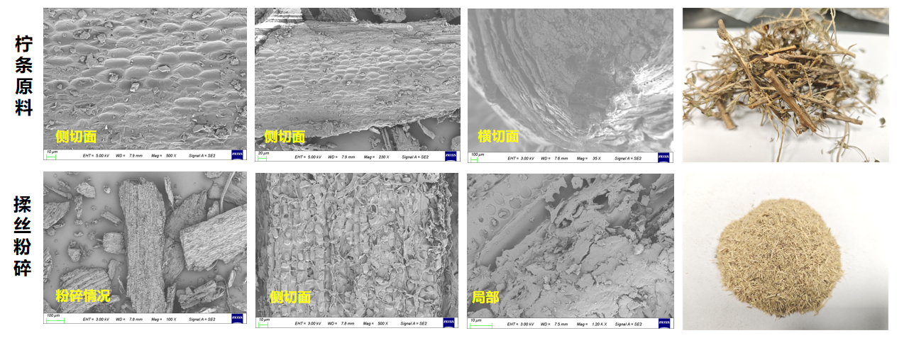
图1 柠条原料和揉丝粉碎扫描电镜结构分析
柠条原料和揉丝粉碎后的微观形貌存在显著差异。柠条原料在侧切面和横切面下均呈现出完整且有序的细胞结构，纤维排列紧密，管腔清晰，表面较为平整，体现出竹材原始的致密性和完整性。而经过揉丝与粉碎处理后，竹丝粉碎样品的结构发生明显破坏，细胞壁断裂、纤维束分离，表面粗糙不平，出现了大量碎片与微裂纹，局部区域可见纤维细胞的撕裂与剥落现象。宏观上，原料为条状竹丝，而粉碎后样品呈松散的短纤维状或粉末状。揉丝粉碎有效破坏了柠条原有的致密结构，使纤维束充分分离，为后续材料加工或复合利用提供了有利的结构基础。
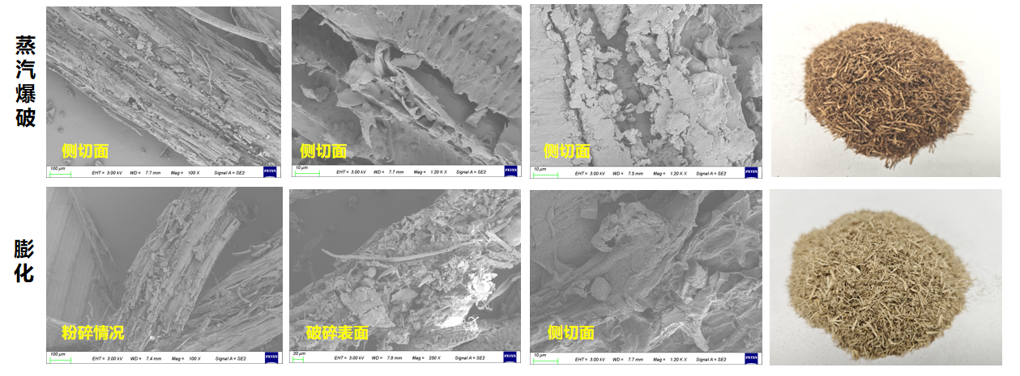
图2 蒸汽爆破和膨化柠条扫描电镜结构分析
柠条经过蒸汽爆破与膨化处理后的样品在微观结构上均表现出明显的破坏与结构松散化特征。蒸汽爆破样品的侧切面显示纤维束发生分层与剥离，细胞壁出现开裂和塌陷现象，局部区域纤维断裂、结构疏松，说明高温高压蒸汽作用有效破坏了竹材内部的致密结构。相比之下，膨化处理后的样品在粉碎情况和破碎表面观察中表现出更加显著的膨胀与孔隙化特征，纤维组织被充分分散，表面形成不规则片状与多孔结构，细胞壁破碎程度更高。宏观上，蒸汽爆破样品呈现较粗短的纤维状，而膨化样品则质地较轻、松散，颗粒较细。两种处理方法均显著改善了竹材的结构可破碎性，其中膨化处理的结构破坏更彻底，有利于后续理化改性与复合加工。
综上所述，本规程各项技术指标的确立，遵循了“原料特性解析—工艺精准匹配—营养效价验证”研发逻辑，指标的设定充分考虑了柠条随生长年限增长而产生的“生物学屏障”演变规律。针对 1-2年生幼枝，重点在于通过揉丝工艺消除物理硬刺以保障采食安全；针对 3 年生以上高木质化枝条，则通过蒸汽爆破和膨化处理等深度干预手段，利用热力学与机械剪切的协同效应，从分子层面打断木质素与半纤维素之间的酯键键合。参数取的精准性：规程中的核心工艺区间（如汽爆压力、膨化温度）均经过响应面优化试验验证。试验数据清晰表明，过低强度无法有效解离木质素，而过高强度则会诱发剧烈的美拉德反应，导致酸性洗涤不溶蛋白含量显著升高。本规程推荐的参数区间，正是木质素最大化降解与蛋白质有效性保护的“黄金平衡点”。实证结果的显著性：多中心验证试验的一致性结果显示，按照本规程加工后的柠条饲料，其体外干物质消化率从原始粗粉碎的 35.2\% 跃升至 62.8%，且膨化率达 90% 以上，形成了理想的“蜂窝状”疏松结构，极大提升了瘤胃微生物的降解效率。
④采样与检测指标论据。本规程采样程序严格遵循 GB/T 14699.1 的规定执行。由于柠条作为灌木类资源，其枝干木质化程度、皮层比例及水分分布在堆体中具有显著的空间异质性，因此确立了“分层布点、多点混合”的采样原则。通过对加工后的丝状、颗粒状或爆破后散沫状物料进行多点随机抽检，确保了检测样本能够真实反映整批次预处理产品的物理均一性与化学稳定性，为生产过程中的质量控制提供了可靠前提。
本规程选取的粗蛋白（CP）、中性洗涤纤维（NDF）、酸性洗涤纤维（ADF） 及 酸性洗涤木质素（ADL） 是评价反刍动物粗饲料品质的国际通用核心指标。针对柠条这一高纤维灌木，NDF 与 ADL 的动态变化是衡量预处理工艺（特别是蒸汽爆破与膨化）对“生物化学屏障”破坏程度的关键标尺。试验论证表明，ADL 的显著下降与动物体外消化率（IVDMD）的提升具有极高的正相关性，通过上述指标的监测，可直接评估预处理工艺对柠条纤维解离的效果。鉴于蒸汽爆破与膨化处理均涉及高温高压过程，本规程在品质检测中特别强调了对 酸性洗涤不溶蛋白（ADIP） 的关注。ADIP 是评价饲料在加工过程中是否发生美拉德反应的重要生化指标。
卫生标准与运输规范的合规性。所有预处理后的柠条饲料卫生指标必须强制符合 GB 13078 的规定。针对预处理后物料水分含量可能波动的情况，规程强化了对霉菌总数等卫生指标的监控。同时，在运输环节要求车辆彻底消毒并防止交叉污染，其论据在于预处理后的柠条（尤其是膨化和汽爆后）具有较强的吸湿性与养分暴露性，极易受环境微生物侵染，规范化的运输措施是维持预处理增值效果的最后屏障。

四、采用的国际标准
无。

五、与现行法律法规和强制性标准的关系
本标准与现行法律法规和强制性标准的相关条例没有冲突。

六、重大分歧意见的处理经过和依据
无。

七、标准作为强制性或推荐性标准的意见
建议将本标准作为推荐性标准发布实施，并加强标准的宣贯。

八、贯彻标准的要求和措施建议
1、本标准属于宁夏大学牵头制定的团体标准，为确保柠条饲料预处理加工技术的成功实施，应认真执行本标准的相关技术要求。
2、应加强对标准的宣传、讲解和技术指导，促进实施者熟练掌握标准中的技术规范，保证本标准的广泛推广应用。
3、随着科技发展，本标准中的技术规范势必会出现过时的情况，也会出现新的技术要求，因此本标准执行过程中要不断对内容进行修订和补充。
4、希望应用本标准的单位在使用过程中对其中出现的问题和不足给予反馈，以便再进行修订和补充。
5、组织学习团体标准，加大对标准的宣传及贯彻力度，标准委员会作为企业之间的桥梁，做好沟通，推进行业进一步发展。

九、废止现行有关标准的建议
无。

十、其他应予说明的事项
无。

